KOHOUT
I/ Podklady k zjištění a verifikaci konotací 
II/ Český jazykový a kulturní obraz kohouta

Slovníková data:

SSJČ

kohout
- samec kura domácího (veliký k., silný k. pestře zbarvený k., kokrhání k., být bojovný jako k., je hned červený jako k. (čast. krocan – zlobí se), plechový k. – ozdoba na věžích, plechová korouhvička, galský k. – jeden z národních symbolů Francie)
- ust. spoj. červený (rudý) k. požár (posadit červeného k. na střechu – založit požár)
- mysl. samec kurovitých ptáků vůbec (bažantí k., paví, tetřeví)
- expr. bojovný, vznětlivý, nesnášenlivý člověk – fanatičtí klerikální k-i, to jsou (dva ) k. – svárliví sokové, dva kohouti na jednom smetišti - dva sokové v témže oboru působnosti
- ob. druh dětského nebo ženského účesu; kohoutek: nosit k-a nad čelem –
- kohout, -u potrubní uzávěrka na kapaliny n. plyny s průtočným otvorem v otáčivém zabroušeném kuželi

kohoutek

1. zdrob. ke kohout – pohádka o kohoutkovi a slepičce,
2. kohout u vodovodu,
3. nárazní kladívko různých starších střelných zbraní (k. ručnice),
3. (zool.) u savců vyvýšený pařátek hřbetu v zátylí,
4. luční bylina s hojnými, sytě růžovými, jemně dřípenými květy – kohoutek luční (bot.) – rod Lychnis,
5. Kohoutek – název komunistického časopisu za první republiky

kohoutí
- vlastní kohoutům, pocházející z kohouta – ocas, péro, hřebínek, kokrhání; k. maso, k. krev –
přenes. popudlivá (povaha); k. zápasy, zast. sport. kohoutí váha – bantamová

kohoutit se – ob. expr. zlobit se, durdit se, čepýřit se

kohoutský (řídce) – ohlížet se po kohoutsku – pyšně, přísl. kohoutsky – natřásat se kohoutsky před děvčetem

(Viz též ostatní výkladové aj. slovníky češtiny)
Etymologie:
a/ onomatopoický základ související se zvukovým projevem kohouta,
b/ souvislost se sexualitou a plodností (srov. též kokot, v č. dnes vulg. „penis“, podobně jako v angl. cock), ve slovanských i jiných jazycích zdvojené k-k
(srov. J. Rejzek, ČES - a další etymologické slovníky)

POEZIE - výběr

● 1/ Ivan Blatný

Jitřenka
Noví a noví kohouti vzlétali z její hrudi,
Neboť nastal den.
Krajinu zaplavily jantarové vody,
Průsvitné ryby šířily z nitra
Na všecky strany stejnoměrné paprsky,
Jež jenom slabý pohyb ploutve zčeřil chvílemi.
Noví a noví kohouti světla vzlétali z její hrudi.
Jitro nad zemí.
(I. Blatný, Fragmenty a jiné verše z pozůstalosti. Brno: Host, 1993, s. 24)

● 2/ Bohuslav Reynek

Tma již co nevidět…
Tma již co nevidět rukama zalomí
nad jitra kolébkou, jež bude nachová,
kohouti krvaví se slétnou na stromy,
mráz pohár půlnoční žíznivým uková.
(a dál)

Kohout v úsvitu
Kohout na smetišti
nachový zobe.
Nad dvorem se chýlí
chladu Niobe.
V smetí myš piští,
děti ji zabily.
Jak z tebe krev prýští,
kohoutku, Jobe!
Trn a trn hřebene
na hlavě zbrocené!
Jak krev zalévá tě
šarlatová řeka,
vytrysklá klikatě
po skráních ti stéká.
Nová a zas nová
bolest beze slova,
koruna trnová
snad Syna člověka.
(B. Reynek, Básnické spisy. Zlín: Archa 2009, s. 427 a 449)

● 3/ Vladimír Holan

3a/ Říjnový den
Dnes ráno soused zařízl kohouta. Útočil na ženy.
Jeho krev kape do novin, vedle kterých
leží nůž nad tucet… Od rohů háje
vítr rozfoukává uhlíky na roštu šípkového keře…
U říčních prahů vypírají panny vložky…
Chrstnutí vína mezi oči smrti… Ale nepřebudem…

Potom začíná pršet… Déšť na sadě
barví si vlasy bezinkami…

3b/ V pokušení
Hodina s půlnoci… Kohout zpívá…
Jak mi to pomáhá a plaší noční strachy,
když přece tato třetí svíce přede mnou
je jenom opakováním dvou zhořelých,
zhořelých s poklesem jasu tak střemhlavým,
že mohl dopadnout jen do pekel…

To potom satan mohl by se snadno proměnit
v anděla světla, vzlétnout a být zde…
Kohoute, zpívej, zpívej, mám tě rád!

3c/ Non cum Platone
Její krása ničí mou lásku,
neboť ničením přeludu ničí i skutečnost.

Jeho láska ničí mou krásu,
neboť když jsem dostala masku, chci i oponu.

Tísnivé svítání… Dědina,
ve které snědli všechny kohouty…

3d/ Úsvit
Zpěv kohoutů… Úsvit otvírá otevřené dveře…
Objevuje se v nich nikdy neodešlá melancholie,
která podává jednu ruku vášni
a druhou utrpení…

A to sis myslil, že jsi zapomenut!

3e/ Zmrtvýchvstání
Stanislavu Zedníčkovi

Že po tomto životě zde mělo by nás jednou vzbudit
úděsné ječení trub a polnic?
Odpusť, Bože, ale utěšuju se,
že počátek a vzkříšení všech nás nebožtíků
bude ohlášen tím, že prostě zakokrhá kohout…

To potom zůstaneme ještě chvíli ležet…
První, kdo vstane,
bude maminka… Uslyšíme ji,
jak tichounce rozdělává oheň,
jak tichounce staví na plotnu vodu
a útulně bere z almárky kávový mlýnek.
Budeme zase doma.
(V. Holan, Bolest. Praha: ČS, 1965, s. 85, 81, 73, 63, 104)

● 4/ František Halas

Kohout plaší smrt

Noc stoupá do hlavy a vrávorám
smysly neznámými zvídám chtivě
bojácný dech vzpurně polykám

Na čelo anděl pravou nohu klade
hladně lámu chleba vzpomínek
zamyšlený stín se za mnou krade

Tajná hnutí krve žárlivě si střežím
vylekaný pták mi náhle hlavu stíná
mezi červy ledovými ležím

Van smrti se lísá kolem čela
kohout hvězdy zobe zpívá
Smrt se vyplašila
(F. Halas, Básnické dílo. Praha: Československý spisovatel, 1978, s. 73)

● 5/ Vítězslav Nezval

5a/ Kávový mlýnek
Kávový mlýnek je můj kohout. Jak zarachotí, probudím se a mám žízeň. Ale voda ještě nevřela a kávový mlýnek drtí malá tvrdá zrníčka, malá hnědá zrníčka. (…) A snídáme.
(s. 67)

5b/ Kohout
Máme ponocného. Zvečera spí, sotva se však začne zrána šeřit, zakokrhá na celou náves. Ihned mu odpoví okolní kraj. Je vyšňořen jako bláznivý rytíř. Má ostruhy a rudou čáku. Jak přešlapuje! Zaklová do dveří, aby se již vstávalo. Již zase bude kokrhat. A je ráno. Máme ponocného. Je to náš kohout.

V. Nezval: Věci, květiny, zvířátka a lidé pro děti. V. N., Dílo XIII. Kniha básní v próze. Praha: Československý spisovatel 1985, s. 67 a 89).

● 6/ Magický obraz světa – K. J. Erben: Kytice

6a/ Hoj, ty Štědrý večere…
Hospodáři štědrovku,
kravám po výslužce,
kohoutovi česneku,
hrachu jeho družce. (rituály\ plodnosti)

6b/ Svatební košile
(v márnici, vstávají umrlci, dívka se nachází v nebezpečí, v moci zlých sil; modlí se – a vysvobozuje ji kohoutí zakokrhání, které signalizuje ráno)
… A slyš, tu právě nablízce
kokrhá kohout ve vísce;
a za ním, co ta dědina,
všecka kohoutí družina.

Tu mrtvý, jak se postavil,
pádem se na zem povalil,
a venku ticho – ani ruch:
zmizel dav i zlý její druh.

… než kohout zakokrhá – často v pohádkách; souvislost s magickým chápáním času (hranice mezi nocí a dnem, tj. nebezpečným a bezpečným časem)

+ srov. též folkloristickou a etnografickou literaturu

Internetové zdroje k potvrzení konotací (pouze několik příkladů)

1/ KOMENTÁŘ: Rudý kohout se opět hlásí o slovo. A kokrhá hodně nahlas
28. srpna 2013 18:08
Už jen pár měsíců a budeme žít nejspíš v jiné zemi. ČSSD otevřeně říká, že podle ní skončila doba, kdy mají být komunisté v politické karanténě. A chystá vládu, kterou by rudí tolerovali. Kandidát sociálních demokratů na premiéra Bohuslav Sobotka v tom dokonce nevidí žádné riziko.
Karel Kryl před lety v trochu jiné souvislosti zpíval, že rudý kohout na obzoru roztahuje spáry a nenastává zlatá, ale kamenná doba. Teď se rudý kohout opět hlásí o slovo. A kokrhá hodně nahlas.
Zdroj: http://zpravy.idnes.cz/komentar-rudy-kohout-je-zase-na-obzoru-dyp-/domaci.aspx?c=A130828_1969898_domaci_mzi

2/ Drůbež - chov zvířat (diskusní fórum)
Potřeboval bych se zeptat proč kohout kokrhá i během dne. nikde se o tom moc nepíše.
31.12.2012 (18:40)

Tady je kohoutovo…je to normální jako když si značkuje pes každý keř na své zahradě Kohout to dělá hlasem po cely den
01.01.2013 (16:05)

Ondra - neregistrovaný
Slepice jsou ptáci, drobní ptáci taky zpívají přes den a divné to nikomu nepříjde.... Jak už tu je napsané dává najevo že to je jeho uzemí jak to jen jde...

II/ K interpretaci konotací (jazykový obraz kohouta v češtině)

Kohout má výrazné smyslově vnímatelné vlastnosti a projevy
→ v jazyce (a v dalších kulturně zakotvených kódech – folkloru, kulturní symbolice) je to ukotveno v podobě významových konotací.

Projevy kohouta v perspektivě přirozeného světa

- zrakové vnímání – červená barva a barevnost vůbec, hřeben, specifická silueta při kokrhání…

- sluchové vnímání – zpěv, „pění“ - kuropění, speciální sloveso kokrhat; i výraz kohout má onomatopoický základ (srov. též kokot, v č. dnes vulg. „penis“, podobně jako v angl.. cock) , i v jiných než slov. jazycích zdvojené k-k (srov. J. Rejzek, ČES)

- zkušenost s dalšími výraznými životními projevy a chováním kohouta

To trojí se ukazuje v těchto konotacích:

a/ červená barva; aa/ krev + ab/ oheň (prototypy červené barvy)
→ energie, život; v pozitivním i negativním smyslu (požár – červený kohout)

b/ hlasitost, bojovnost, agresivita a „pýcha“, dominance (např. ve vztahu ke slepicím či jiným kohoutům), útočnost – „ego“, kohoutí zápasy – dva kohouti na jednom smetišti, kohoutit se

c/ erotika a sexualita, rozmnožování (kohout v rituálech plodnosti, viz folklor); etymologie

d/ rodinný život (slepice, kohout a kuřátka – tzv. kolekce)

a/ - d/ → → → maskulinní princip

e/ kohoutí kokrhání jako signál začátku nového dne (kuropění), ranní buzení („budík“)
→ kohout odhání temné síly („kohout plaší smrt“), zachraňuje od negativity, reprezentované nocí a tmou (magický obraz světa)
→ ráno, nový den, svítání → vzkříšení, zmrtvýchvstání, kristovské motivy (křesťanská symbolika)

Významové extenze lze dobře interpretovat na základě poezie (viz výše).

Mnohé je potvrzeno a podrobně vyloženo ve slovnících symbolů.



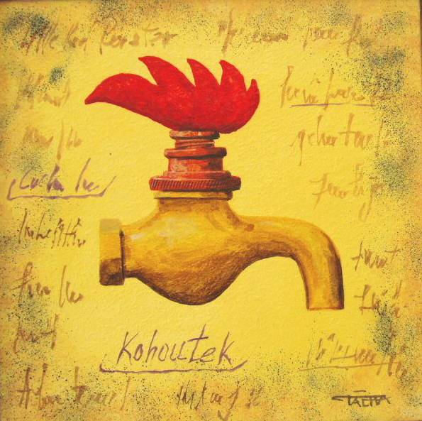

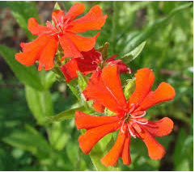

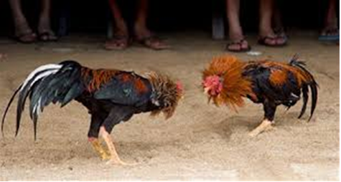

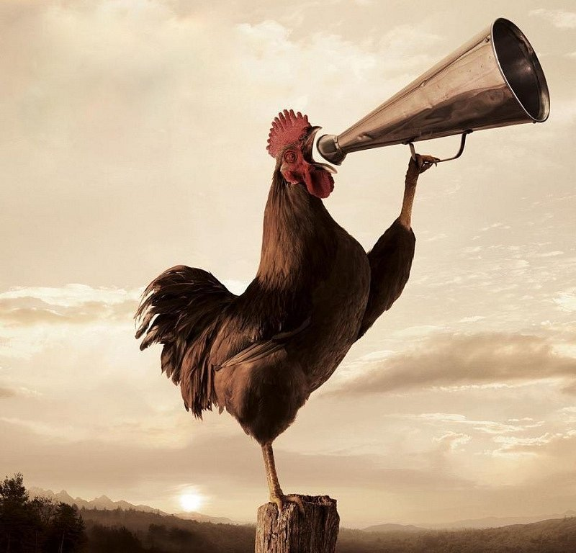

Některé slovníky symbolů (vydané v češtině):

Becker, Udo: Slovník symbolů. Praha: Portál, 2007.

Biedermann Hans: Lexikon symbolů. Praha: Beta – Dobrovský, 2008.
Cooperová, J. C.: Encyklopedia tradičních symbolů. Praha: Mladá fronta, 1990.
Heinz-Mohr, Gerd: Lexikon symbolů. Obrazy a znaky křesťanského umění. Praha: Volvox Globator, 1999.
Lurker, Manfred: Slovník symbolů. Praha: Universum: 2005.

Literatura – k jazykovému obrazu světa, zejm. k antropocentrismu a obrazu zvířat

Bartmiński, Jerzy (ed.): Słownik stereotypów i symboli ludowych. Tom I, Kosmos. Lublin 1996.
Bartmiński, Jerzy: Stereotypy mieszkają w języku. Studia etnolingwistyczne. Wydawnictvo UMCS, Lublin 2007.
Pajdzińska, Anna: Kategorie strukturující jazykový obraz světa: antropocentrismus a opozice „vlastní – cizí“. In: Saicová Římalová, L. (ed.): Čítanka textů z kognitivní lingvistiky II, Praha 2007, s. 27 – 44.
Pajdzińska, Anna – Tokarski, Ryszard: Jazykový obraz světa a kreativní text. Slovo a slovesnost, 71, 2010, s. 288 – 297.
Mosiołek-Kłosińska, Katarzyna: Antropocentryzm leksyki „zwierzęcej“. In: Semantyczna struktura słownictwa i wypowiedzi. Warszawa 1997, s. 71 – 78.
Mrhačová, Eva: Názvy zvířat v české frazeologii a idiomatice. Tematický frazeologický slovník I. Ostrava, Ostravská univerzita 1999 (teoretický úvod).
Tokarski, Ryszard: Konotace – prototypy – otevřené definice. In: Saicová Římalová, L. (ed.): Čítanka textů z kognitivní lingvistiky II, Praha 2007, 13 – 25.
Vaňková, Irena: Antropocentrismus jako perspektiva jazykového obrazu světa. In: I. V. et al., Co na srdci, to na jazyku. Praha 2005, s. 59 – 66.
Wierzbicka, Anna: Co znaczy slowo „człowiek“. In: Kocha, lubi, szanuje. Warszawa 1971, s. 17 – 27.

Bakalářské a diplomové práce k obrazu zvířat v češtině:
Janovská, Zuzana: Domestikovaná zvířata ve frazeologických přirovnáních (Příspěvek ke studiu jazykového obrazu světa). Bakalářská práce. FF UK Praha, ÚČJTK. Praha 2010.
Kovařík, Tadeáš: Kůň v české frazeologii, příslovích a pohádkách (Příspěvek ke studiu jazykového obrazu světa). Bakalářská práce. FF UK Praha, ÚČJTK. Praha 2011.
Payneová, Marie: Frazémy v norštině a v češtině – srovnání z hlediska kognitivní lingvistiky. Diplomová práce. FF UK Praha, ÚGS, Praha 2012. (Vlk v českém a norském obrazu světa)
Prokšová, Hana: Pes v českém jazykovém obrazu světa. Diplomová práce. FF UK Praha, ÚČJTK. Praha 2011.
Šťastná, Lucie: Ptáci ve frazeologických přirovnáních (Příspěvek ke studiu jazykového obrazu světa). Bakalářská práce. FF UK Praha, ÚČJTK. Praha 2011.
Šťastná, Lucie:

